SVEUČILIŠTE U ZAGREBU
Fakultet elektrotehnike i računarstva

Predmet: Teorija informacije (34315)
Ak. godina: 2009./2010.

Domaća zadaća: 5
/zadatak: 29/

Grupa {31mk}:
- {Student – Vlado Pavlović, 0036417931}
- {Student – Robert Perica, 0036435426}
- {Student – Davor Perić, 0036437441}
- {Student – Denis Petek, 0036434871}
Zadatak – 29.
Neka je K linearni ciklični kod kojem pripada kodna riječ 011011.
a) Ispišite sve kodne riječi danog koda u binarnom i polinomskom zapisu.
b) Odredite generirajući polinom g(x) danog koda K.
c) Kodirajte poruku 11 koristeći g(x).

Rješenje:

Da bi odredili ostale kodne riječi cikličkog koda zadanu riječ ćemo posmaknuti svaki put za jedan bit u lijevo dok ne dobijemo prvotno zadanu kodnu riječ.

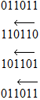

Sada imamo tri kodne riječi te njima dodamo još kodnu riječ 000000 jer je ciklični kod ujedno i linearan blok kod, a linearni blok kodovi moraju sadržavati kodnu riječ 0. Te je konačni kod

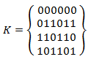

Kodne riječi u polinomskom zapisu su redom (osim prve jer za nju je polinomski zapis 0):

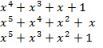

Generirajući polinom je onaj polinomski zapis kodne riječi koji je jedini polinom svog stupnja i ima najmanji stupanj od svih polinoma u kodu, tako da je

Polinomski zapis kodne riječi 11 koju treba kodirati je d(x) = x + 1 tako da je zaštitni dio kodirane riječi

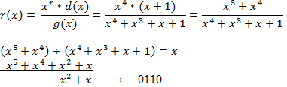
Kodirana poruka je 110110.

